**Efecto de la adición de aglomerantes en la resistencia mecánica y absorción del adobe compactado en el Departamento de Puno**

*Effect of the addition of binders on mechanical resistance and absorption of the adobe compacted in the Department of Puno*

Omar Abel Pacuri Zapana

# RESUMEN

Se establece los efectos de la adición de aglomerantes en la resistencia mecánica y absorción del adobe compactado en la Región Puno, para evaluar los efectos de la adición de aglomerantes en la resistencia mecánica y absorción del adobe, mediante la metodología de pruebas de campo en el sector Rinconada, determinando el tipo de suelo para luego modificar la proporción original de arcilla con arena fina de acuerdo a los parámetros del RNE E.080 rebajando la plasticidad. Con las proporciones adecuadas de cemento y asfalto RC-250, se compactó la mezcla y se obtuvo un adobe uniforme, como unidad estructural de alta resistencia y baja permeabilidad. Las pruebas de resistencia mecánica y absorción se realizaron en el laboratorio de la universidad de Puno. Como resultado final, tenemos un adobe de alta resistencia estructural mayores de 50 Kg/cm2 y una baja permeabilidad, llegando absorber hasta de 7% de agua.

_________________________________________________________________

Palabra clave: Adobe, resistencia mecánica, cemento, asfalto

**ABSTRACT**

Sets the effects of the addition of binders on mechanical resistance and absorption of the adobe compacted in the Puno Region, to assess the effects of the addition of binders on mechanical strength and absorption of adobe, using the methodology of field tests in the sector Rinconada, determining the type of soil to then modify the original proportion of clay with sand fine according to the parameters of the RNE E.080 lowering plasticity. With the right proportions of cement and asphalt RC-250, is he scavenged, obtaining a uniform adobe, as a structural unit of high strength and low permeability. The mechanical resistance and absorption tests were performed in the laboratory of the University of Puno. Ultimately we have an adobe of greater than 50 Kgcm2 high structural strength and low permeability, arriving to absorb up to of water 7%.

_____________________________________________________________________________

Keyword: Adobe, mechanical strength, cement, asphalt

**INTRODUCCIÓN**

El adobe es un material de construcción muy antiguo, que se ha utilizado para abrigar al hombre de los elementos naturales y tiene sus orígenes en las construcciones a base de tierra. En el transcurso de la historia de la humanidad este material no ha sufrido modificaciones importantes en su elaboración: el aporte más significativo para dicho proceso se realizó en las últimas tres décadas: y ha sido la compactación mecánica del adobe

Sin embargo, debido a la intervención de agentes como: lluvia, viento y sismos, además de la naturaleza propia de los suelos con los que se elaboran, -por ser arcillas en el mayor de los casos-, tienden a mostrar afinidad por el agua, lo que reduce la resistencia mecánica, así como la desintegración de los mismos al entrar en contacto con el agua, por lo que la durabilidad de las estructuras construidas con este material es relativamente corta, ya que dichos factores propician la erosión, figuración y agrietamiento de las piezas llevándolas al desgaste parcial o letal.

Esta investigación tuvo como objetivo realizar mezclas de suelo con la adición cemento y asfalto RC-250 para elaborar adobe compactado y evaluar el comportamiento en la resistencia a la compresión y absorción de agua.

Las características de resistencia mecánica, absorción de agua y composición química, le han resultado, al adobe, una serie de desventajas frente a otros materiales para la construcción, sin embargo, para contrarrestar estas desventajas, se le han adicionado a estas piezas, fibras naturales, aditivos minerales tales como: cemento y cal, y se han compactado mecánicamente. Estas han demostrado ser una buena forma de estabilización que permiten conferirle a dicho material mejores prestaciones mecánicas y químicas ante el deterioro causado por agentes climáticos, sin embargo, solo la compactación mecánica y la estabilización con cemento son las más conocidas y accesibles para el usuario.

Este trabajo aporta conocimiento sobre la adición estabilizante (cemento) y aglomerante (Asfalto RC-250), y su efecto en las propiedades mecánicas del adobe. De igual manera, al conferirle un mejor comportamiento ante agentes externos - clima, viento, movimientos telúricos - el adobe resultante, se pretende, que sea utilizado en la construcción de vivienda para diferentes estratos sociales.

En el aspecto estructural, al garantizar mayor durabilidad del material, debido a la mejoría de las propiedades mecánicas de la materia prima, se puede reducir el riesgo de colapso de las estructuras, debido al enriquecimiento de dichas propiedades.

**MATERIAL Y MÉTODO**

**Material**

1. Suelo : Arcilla, Arena
2. Emulsificantes, Emulsiones asfálticas
3. Cemento portland
4. Agua
5. Equipo de prensado

**Métodología**

1. Se analizó y estudió las propiedades de cada uno de los materiales a emplear.
2. Se muestreó los suelos haciendo bloques de tierra utilizando como estabilizador al cemento y como aglomerante la emulsión asfáltica.
3. Se preparó bloques para construcción considerando diferentes zonas del terreno.
4. Estas zonas se determinaron en base a muestras obtenidas en tres sitios de la provincia de Puno del sector Rinconada, característicos por sus suelos arcillosos para la elaboración de ladrillos y adobes tradicionales.
5. Los ensayos y determinaciones de campo realizados, son los siguientes: Prueba de inspección visual, Prueba de sensación de tacto, Prueba de sedimentación, Prueba de resistencia en seco y Prueba del rollo.
6. En el laboratorio, ensayar y determinar los suelos, considerando: Granulometría, Límite líquido, Límite plástico y el Próctor modificado.
7. El Mezclado de la tierra arcillosa, la arena, emulsión asfáltica, cemento y agua se realizó se realizó teniendo cuidado para que los estabilizadores se dispersen.
8. Se culmina con el Prensado utilizando en el equipo CINVA (Centro Interamericano de Vivienda y Planeamiento). Los adobes obtenidos deben de curarse y acopiarse con mucho cuidado, Fig 1, Fig. 2, Fig 3

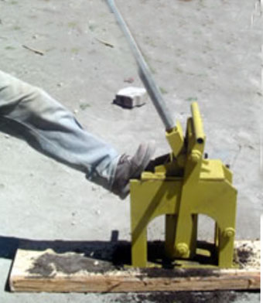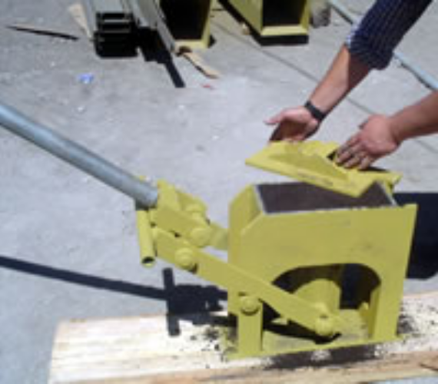

Figura 1 Proceso de prensado del adobe Figura 2 Proceso de extracción del adobe

Figura 3 Proceso de apilamiento del adobe

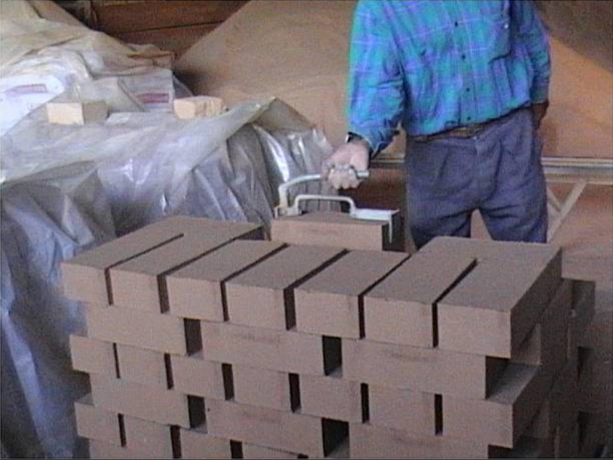**RESULTADOS**

## A.- Prueba De Absorción.

Tabla 1 Diseño mezcla muestra natural + arena 20 %

|  |  |  |  |  |  |  |  |  |
| --- | --- | --- | --- | --- | --- | --- | --- | --- |
| **Arena** | **20%** | | | | | | | |
| **Emulsión Asfáltica** | **7%** | |  | **5%** | |  | **7%** | |
| **Cemento** | **7%** | |  | **10%** | |  | **5%** | |
| **Agua** | **8%** | |  | **10%** | |  | **8%** | |
| **N°** | **1** | **2** |  | **1** | **2** |  | **1** | **2** |
| **Peso muestra seca gr.** | 11300.00 | 11360.00 |  | 11101.00 | 11275.00 |  | 11385 | 11345 |
| **Peso muestra Húmeda gr.** | 11615.00 | 11877.00 |  | 11750.00 | 11762.00 |  | 11672 | 11704 |
| **Peso de Agua Absorbida** | 315.00 | 517.00 |  | 649.00 | 487.00 |  | 287.00 | 359.00 |
| **% de Absorción** | 2.79% | 4.55% |  | 5.85% | 4.32% |  | 2.52% | 3.16% |
| **Promedio** | **3.67%** | |  | **5.08%** | |  | **2.84%** | |

Figura 4 Resultado prueba de absorción (arena 20%)

Tabla 2 Diseño mezcla muestra natural + arena 30%

|  |  |  |  |  |  |  |  |  |
| --- | --- | --- | --- | --- | --- | --- | --- | --- |
| **Arena** | **30%** | | | | | | | |
| **Emulsión Asfáltica** | **7%** | |  | **5%** | |  | **7%** | |
| **Cemento** | **7%** | |  | **10%** | |  | **5%** | |
| **Agua** | **8%** | |  | **10%** | |  | **8%** | |
| **N°** | **1** | **2** |  | **1** | **2** |  | **1** | **2** |
| **Peso muestra seca gr.** | 11349.00 | 11359.00 |  | 11561.00 | 11505.00 |  | 11200 | 11180 |
| **Peso muestra Húmeda gr.** | 11605.00 | 11750.00 |  | 12007.00 | 12034.00 |  | 11607 | 11543 |
| **Peso de Agua Absorbida** | 256.00 | 391.00 |  | 446.00 | 529.00 |  | 407.00 | 363.00 |
| **% de Absorción** | 2.26% | 3.44% |  | 3.86% | 4.60% |  | 3.63% | 3.25% |
| **Promedio** | **2.85%** | |  | **4.23%** | |  | **3.44%** | |

Figura 5 Resultado prueba de absorción (arena 30%)

Tabla 3 Diseño mezcla muestra natural + arena 40%

|  |  |  |  |  |  |  |  |  |
| --- | --- | --- | --- | --- | --- | --- | --- | --- |
| **Arena** | **40%** | | | | | | | |
| **Emulsión Asfáltica** | **7%** | |  | **5%** | |  | **7%** | |
| **Cemento** | **7%** | |  | **10%** | |  | **5%** | |
| **Agua** | **8%** | |  | **10%** | |  | **8%** | |
| **N°** | **1** | **2** |  | **1** | **2** |  | **1** | **2** |
| **Peso muestra seca gr.** | 11660.00 | 11468.00 |  | 11480.00 | 11546.00 |  | 11319 | 11223 |
| **Peso muestra Húmeda gr.** | 12030.00 | 11945.00 |  | 12092.00 | 12020.00 |  | 11860 | 11596 |
| **Peso de Agua Absorbida** | 370.00 | 477.00 |  | 612.00 | 474.00 |  | 541.00 | 373.00 |
| **% de Absorción** | 3.17% | 4.16% |  | 5.33% | 4.11% |  | 4.78% | 3.32% |
| **Promedio** | **3.67%** | |  | **4.72%** | |  | **4.05%** | |

Figura 6 Resultado prueba de absorción (arena 40%)

## B.- Prueba De Resistencia

**Diseño 01 – Mezcla muestra natural + 20 % de arena**

Tabla 4 Diseño 01 mezcla muestra natural + arena 20%



Figura 7 Resultado diseño 01 mezcla muestra natural (Arena 20%)

**Diseño 02 – Mezcla muestra natural + 30 % de arena**

Tabla 5 Diseño 02 mezcla muestra natural + Arena 30%



Figura 8 Resultado diseño 02 mezcla muestra natural (Arena 30%)

**Diseño 03 – Mezcla muestra natural + 40 % de arena**

Tabla 6 Diseño 03 mezcla muestra natural + arena 40%



Figura 9 Resultado diseño 03 mezcla muestra natural (Arena 40%)

**ANÁLISIS Y DISCUSIÓN**

Según la figura 4, podemos apreciar que la absorción del diseño (Tierra natural + Arena 20%) el porcentaje es muy bajo, debido a que sus partículas de suelo son finas tal que su IP > 7% también es bajo dado que es un diseño casi impermeable, en comparación con el alto porcentaje de absorción de agua de un ladrillo mecanizado; por consiguiente el diseño es resistente a la insolación.

Según la figura 5 podemos apreciar que la absorción del diseño (Tierra natural + Arena 30%) el porcentaje es muy bajo, debido a que sus partículas de suelo son gruesas tal que su IP esta entre 4% - 7% también es bajo dado que es un diseño casi impermeable, en comparación con el alto porcentaje de absorción de agua de un ladrillo mecanizado; por consiguiente el diseño es resistente a la insolación.

Según la figura 6, podemos apreciar que la absorción del diseño (Tierra natural + Arena 40%) el porcentaje es muy bajo, debido a que sus partículas de suelo son gruesas tal que su IP esta entre 4% - 7% también es bajo dado que es un diseño casi impermeable, en comparación con el alto porcentaje de absorción de agua de un ladrillo mecanizado; por consiguiente el diseño es resistente a la insolación.

Según la figura 7, se observa que los adobes estabilizados con un diseño del 20% arena fina, son resistentes al esfuerzo de comprensión, llegando a ser un mínimo de 40.83 kg/cm2 a un máximo de 58.49kg/cm2.

Además se observa que mientras más es el incremento de cemento influye en la resistencia, es decir la porción 2:1 (Cemento /Emulsión asfáltica), que es la combinación más ideal para soportar mayor resistencia a la compresión

Según la figura 8 se observa que los adobes estabilizados con un diseño del 30% arena fina, son resistentes al esfuerzo de comprensión, llegando a ser un mínimo de 39.29 kg/cm2 a un máximo de 52.59 kg/cm2.

Se observa que mientras más es el incremento de cemento y la emulsión asfáltica influye en la resistencia, en este caso ambos en la misma proporción 1:1 (Cemento /Emulsión asfáltica),

Según la figura 9 se observa que los adobes estabilizados con un diseño del 40% arena fina, son resistentes al esfuerzo de comprensión, llegando a ser un mínimo de 40.00 kg/cm2 a un máximo de 57.29 kg/cm2.

Además se observa que mientras más es el incremento de cemento influye en la resistencia, la proporción 2:1 (Cemento /Emulsión asfáltica), es más ideal para soportar mayor resistencia a la compresión.

**CONCLUSIONES**

1. Al realizar los ensayos de resistencia mecánica se observa que los resultados de la unidad de albañilería muestran una alta resistencia estructural llegando a obtener un máximo de 57.40 Kg/cm2 de promedio en comparación con la norma E.080 que permite un mínimo de 12 Kg/cm2, y la NTP 331.201. Adobe estabilizado con asfalto para muros que permite un mínimo 17 Kg/cm2.
2. La alta plasticidad de un suelo arcilloso se puede rebajar agregando arena fina, que influye directamente al disminuir el porcentaje de contracción que se produce al momento de secado del suelo. Los suelos arcillosos ocasionan demasiado encogimiento al ser secados, y produce fisuras. Los suelos arenosos no tienen suficiente ligazón entre partículas, por lo que el bloque se desmorona. Los adobes estabilizados por ser preparados in situ, son económicos debido a que son alta resistencia a la insolación y demás esfuerzos, en comparación con los adobes tradicionales que no son resistentes.
3. Se puede apreciar que cuanto mayor es la cantidad de emulsionante asfaltico y cemento, de acuerdo a la proporción analizada, mayor es la resistencia y baja permeabilidad, comportándose también como un buen estabilizante, es decir disminuye la contracción en la unidad de albañilería y aporta con sus propiedades a la solidificación del adobe estabilizado.
4. La unidad de albañilería posee una baja permeabilidad llegando a absorber máximo 5.08% de agua comparación de un ladrillo Tipo V que tiene una absorción máxima de 25% de acuerdo a la norma NTP 331.017-INDECOPI.

**REFERENCIAS BIBLIOGRÁFICAS**

**Achenza, M., & Fenu, L. (2005)**. *On earth stabilization with natural polymers for earth masonry construction* (Vol. 21).

**Al-Rawas, A. A., & Hago, A. (2005)**. *Effect of lime, cement and sarooj (artificial pozzolan) on the swelling potential of expensive soil from Oman* (Vol. 40).

**Enria, L. F. (2008).** *El suelo estabilizado, un tema para la meditacion constructiva.*

**Juarez, B. E., & Rico, R. A. (2005)**. *Mecánica de Suelos Tomo I, Fundamentos de la mecánica de suelos. .*

**Muelas, R. A. (2008)**. *Manual de Mecánica de suelos y Cimentaciones*

**Norma Tecnica Peruana, N. (2006)**. *Agua para el concreto (Hormigon)* - Indecopi.

**Ortiz, V. Y., & Vilca, Q. L. (2011).** *Cuantificación de los parámetros estructurales en la fabricación del adobe estabilizado en el departamento de Puno.*

**Regalado, R. I. (2007).** *Mejoramiento experimental de la calidad del adobe compactado estabilizado con cemento tipo CCP-30R.*

**Younoussa, M., Hajjaji, M., & Ouedraogo, R. (2008)**. Microstructure and physical properties of lime-clay adobe bricks (Vol. 22).